TOTO ist Bronzesponsor der EXPO 2025
Höchster Hygienestandard für internationales Publikum auf der Weltausstellung in Osaka

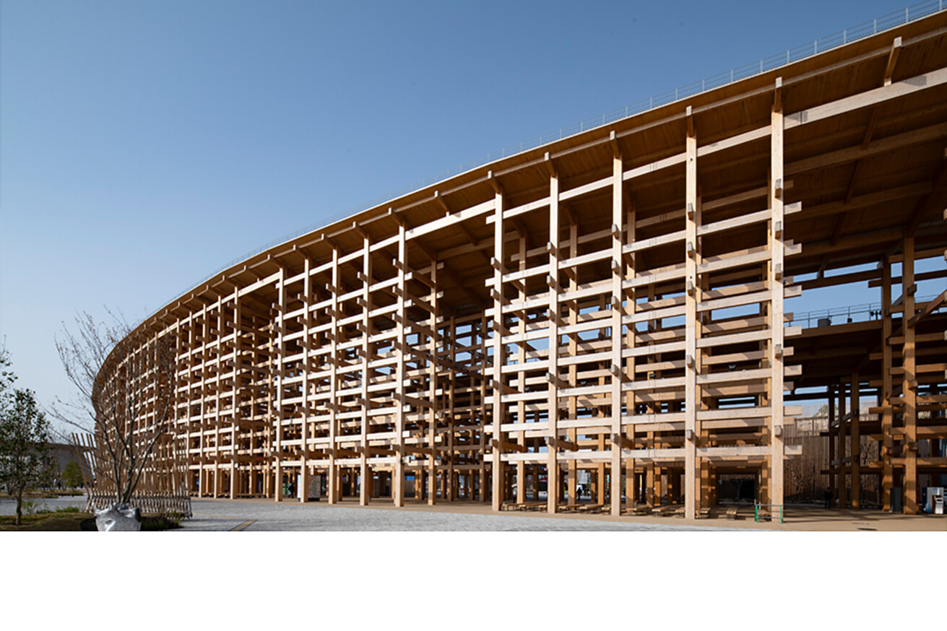

TOTO ist Bronzesponsor und offizieller Partner der Weltausstellung, die vom 13. April bis zum 13. Oktober 2025 im japanischen Osaka auf der Insel Yumeshima stattfindet. Unter dem Leitmotto „Designing Future Society for Our Lives“ präsentieren 160 teilnehmende Länder und Regionen innovative Lösungen für die Herausforderungen der modernen Gesellschaft und fördern den interkulturellen Austausch. Das internationale Sanitärunternehmen TOTO mit Hauptsitz in Japan nimmt die Weltausstellung zum Anlass, einem breiten Publikum den hoch entwickelten Standard japanischer Sanitärkultur nahezubringen und an zahlreichen Orten der Expo für Sauberkeit und Komfort zu sorgen.  Das Expo-Gelände wird von einer kreisförmigen Struktur geprägt, die Meer und Himmel miteinander verbinden soll: dem „Grand Ring“, einer rund zwei Kilometer langen und 20 Meter hohen Holzkonstruktion des japanischen Architekten Sou Fujimoto, die als größte architektonische Holzstruktur der Welt gilt. Innerhalb und direkt angrenzend an diesen Ring sind die einzelnen Pavillons positioniert, um die Idee der „Einheit in Vielfalt“ zu symbolisieren. Diese beeindruckende Anlage soll den Besuchern ein inspirierendes Erlebnis bieten und die Zusammenarbeit zwischen den Nationen fördern.  Sauberkeit und Erfrischung an vielbesuchten Orten  Als Bronzesponsor und als eines der führenden japanischen Sanitärunternehmen mit internationalem Renommee leistet TOTO einen wichtigen Beitrag zur EXPO 2025 in Osaka. Produkte von TOTO sind an zahlreichen Orten auf dem Expo-Gelände vertreten: in der EXPO-Halle von Toyo Ito, im Japan-Pavillon und – sogar als Teil der Ausstellung – im Osaka Healthcare Pavillon. Darüber hinaus sind vier Erholungsbereiche, acht öffentliche Toiletten sowie die WC-Anlagen der U-Bahnstation Yumeshima mit WCs, Urinalen, WASHLETs, Waschtischen und Armaturen von TOTO ausgestattet. In den von unterschiedlichen, vorwiegend jungen Architekturbüros entworfenen Sanitärbereichen sorgt das Unternehmen auf diese Weise in hochfrequentierten Bereichen der EXPO für kleine Oasen der Erfrischung und Hygiene.  TOTO im Osaka Healthcare Pavillon  Unter dem Leitmotiv „Reborn“ bietet der Osaka Healthcare Pavillon einen geschützten Ort und Raum für Neubeginn und Erneuerung im Kontext der ganzheitlichen Gesundheit. An sieben Erlebnisstationen können Interessierte innovative Technologien und nachhaltige Konzepte für die Gesundheitsversorgung der Zukunft entdecken. Im Mittelpunkt stehen Themen wie Ernährung, Körper und Geist sowie die Integration persönlicher Gesundheitsdaten, um individuelle Zukunftsszenarien durchspielen zu können.  In die Ausstellung integriert sind auch die barrierefreien Sanitärräume, deren Ausstattung von TOTO als offiziellem Partner des Pavillons bereitgestellt und konzeptioniert wurden. TOTO hat bei der Entwicklung dieser Sanitärräume mit 22 „Problemsuchern“ zusammengearbeitet, 22 Personen mit ganz unterschiedlichen Einschränkungen, die mit Ihren Erfahrungen bei der Nutzung von öffentlichen Toiletten als Berater fungiert und zur optimalen Gestaltung beigetragen haben.  Im TOTO Technical Center wurden Ausstattung und Raumaufteilung vorab praxisnah getestet und auf Basis maßstabsgetreuer Modelle optimiert. Das Ergebnis: eine Toilette der Zukunft, die nicht nur funktional, sondern auch sozial inklusiv ist – ein Ort, an dem sich jeder Mensch willkommen und respektiert fühlen kann.  Expo-Halle und Japan-Pavillon  Auch in der Expo-Halle und dem Japanischen Pavillon bereichert TOTO die Erlebnisarchitektur mit sanitärtechnischem Komfort auf höchstem Niveau. WCs, Urinale und modernste WASHLETs zeigen die gelungene Verbindung von innovativem Design und japanischer Sanitärkultur.  Die von Toyo Ito entworfene Expo-Halle ist das bedeutsamste Gebäude der gesamten Weltausstellung. Sie dient als Veranstaltungsort für große Musikevents, Theateraufführungen sowie Kunstperformances und ist geprägt von einem markanten, kreisförmigen Grundriss und einem goldschimmernden, fließenden Dach – eine moderne Interpretation des „Tower of the Sun“ der Expo 1970 in Osaka. Die Halle bietet Platz für rund 1.900 Personen, einschließlich Rollstuhlplätzen, und schafft ein festliches Ambiente für alle Besucherinnen und Besucher – einen Raum, der symbolisch für eine „strahlende Zukunft des Lebens“ steht.  Der Kreis als Formensprache ist auch prägend für den Japanischen Pavillon, entworfen vom renommierten japanischen Architekturbüro Nikken Sekkei. Das markante, kreisförmige Bauwerk besteht aus zahlreichen Brettsperrholzlamellen, die in traditioneller japanischer Verbindungstechnik zusammengefügt sind. Er symbolisiert den Lebenszyklus sowie Japans kulturelle und ökologische Werte. Als „lebendes Gebäude“ nutzt er Expo-Abfälle über eine eigene Biogasanlage Energie zur Energiegewinnung und soll vollständig wiederverwendet werden – ein Zeichen für Kreislaufwirtschaft und Nachhaltigkeit.  TOTO trägt Vision der Expo 2025 mit  Mit seinem Engagement für innovative Sanitärlösungen und einem klaren Fokus auf Hygiene und Komfort trägt TOTO aktiv zur Vision der EXPO 2025 bei. Das Unternehmen freut sich, die Besucherinnen und Besucher in Osaka willkommen zu heißen und ihnen die fortschrittliche japanische Toilettenkultur näherzubringen.  Düsseldorf, im Juli 2025  Abdruck honorarfrei / Beleg erbeten  Links  Offizielle Website der Expo 2025 in Osaka, Japan: https://www.expo2025.or.jp/en/  Eintrittskarten für die Expo: Tickets  Kalender mit allen Events auf der Expo: Event-Kalender | Ansprechpartner für Journalisten:  bering*kopal GbR, Büro für Kommunikation  Heike Bering  Tel. +49 (0)711 7451 759 15  heike.bering@  bering-kopal.de  Ansprechpartnerin im Unternehmen:  Anja Giersiepen  anja.giersiepen@  toto.com  TOTO im Internet:  eu.toto.com/de

1 Der Grand Ring, entworfen vom japanischen Architekten Sou Fujimoto, ist das zentrale architektonische Bauwerk der Expo 2025 in Osaka. Er verbindet die Pavillons als begehbarer Kreis und steht für globale Zusammenarbeit und gemeinsamen Fortschritt. Foto: TOTO
2 Unter dem Leitmotiv „Reborn“ lädt der Osaka Healthcare Pavillon dazu ein, innovative Technologien und nachhaltige Konzepte für eine ganzheitliche Gesundheitsversorgung der Zukunft zu entdecken. Foto: TOTO
3 Als Teil der Ausstellung im Osaka Healthcare Pavillon zeigen die von TOTO ausgestatteten Sanitäranlagen wie inklusives Design höchsten Komfort, Nachhaltigkeit und Barrierefreiheit für alle Besucherinnen und Besucher vereint. Foto: TOTO
4 Entworfen von Toyo Ito, beeindruckt die Expo-Halle, der „Shining Hat“ Pavillon, mit ihrer kuppelartigen Architektur und einem goldenen, schimmernden Dach. Foto: TOTO
1. |  | 2.
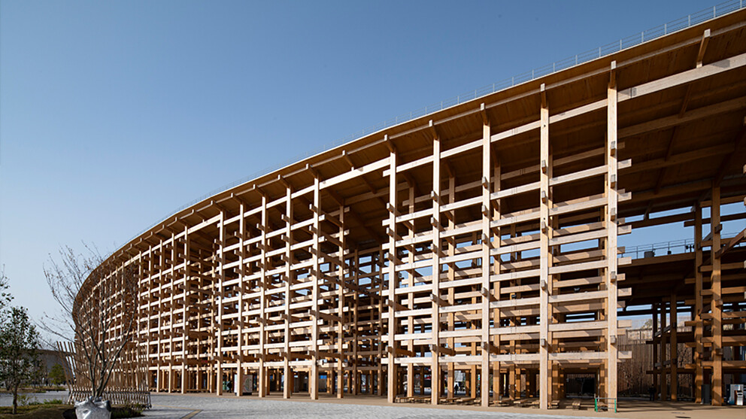 |  | 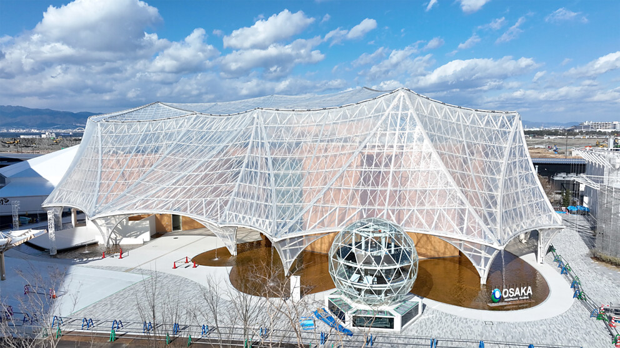
3. |  | 4.
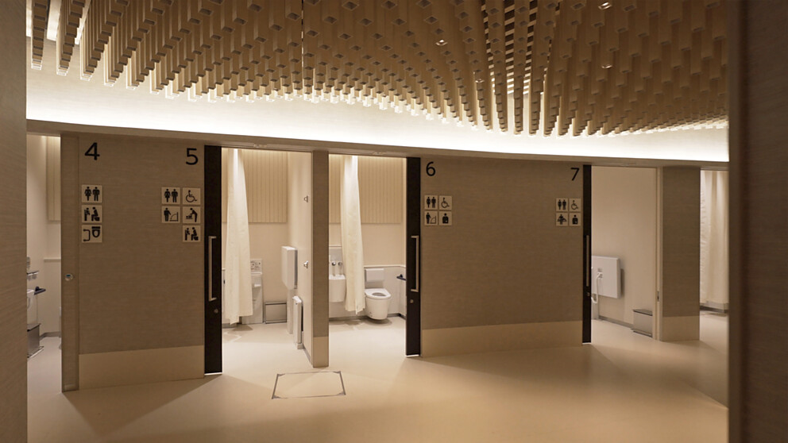 |  | 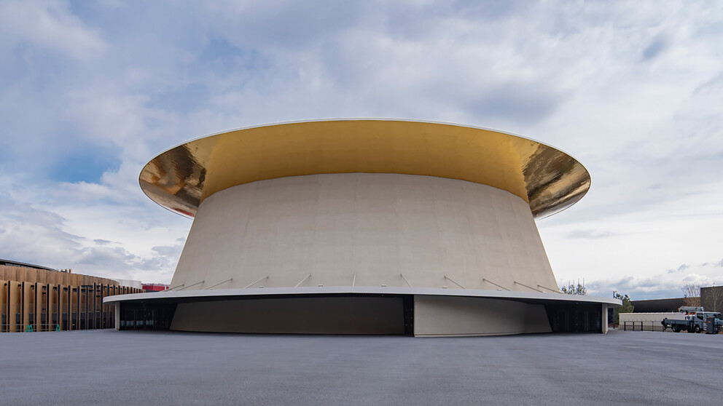

5 Uneingeschränkten Zugang zu höchstem Komfort und Hygiene ermöglichen die Sanitäranlagen von TOTO in der Expo-Halle. Foto: TOTO
6 Die modernen Waschtische von TOTO in der Expo-Halle sind mit berührungslosen Automatikarmaturen ausgestattet, die eine besonders hygienische und komfortable Handwäsche für alle Besucherinnen und Besucher ermöglichen. Foto: TOTO
7 Mit seiner offenen Struktur aus wiederverwendbarem Brettschichtholz symbolisiert der vom Architekturbüro Nikken Sekkei entworfene Japan-Pavillon den Kreislauf des Lebens und verbindet nachhaltige Bauweise mit japanischer Ästhetik. Foto: TOTO
8 Eine Übersicht zeigt, welche unterschiedlichen unterstützenden Funktionen die jeweiligen Toiletten der von TOTO ausgestatteten Sanitäranlage im Japan-Pavillon haben. Foto: TOTO
5. |  | 6.
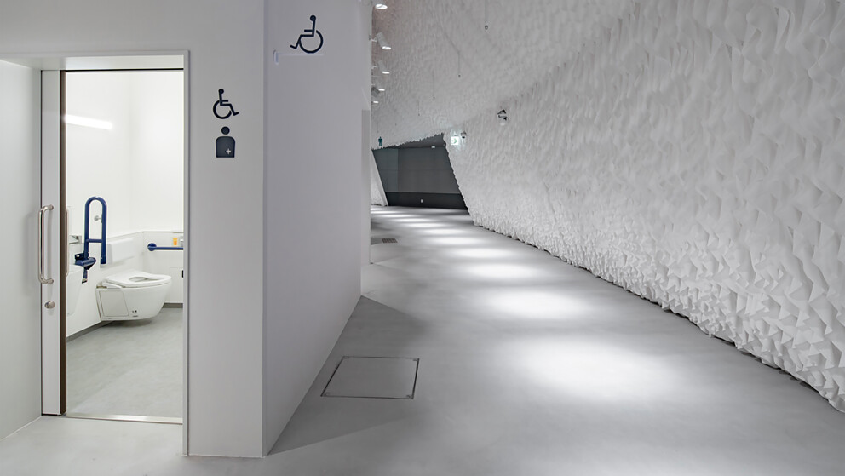 |  | 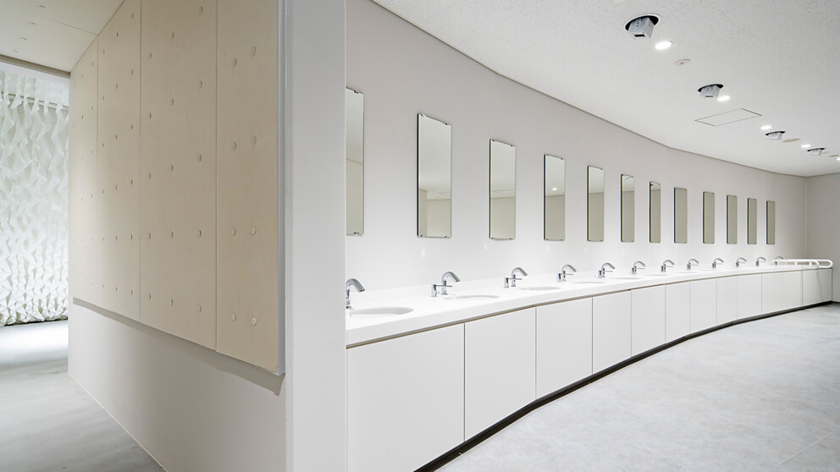
7. |  | 8.
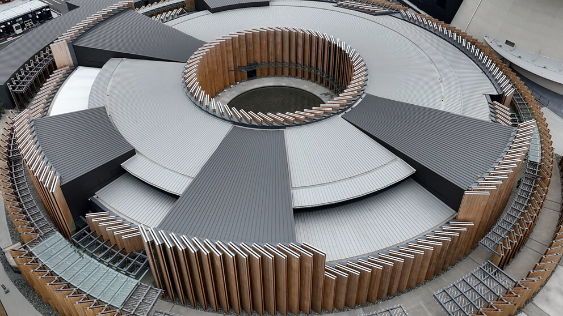 |  | 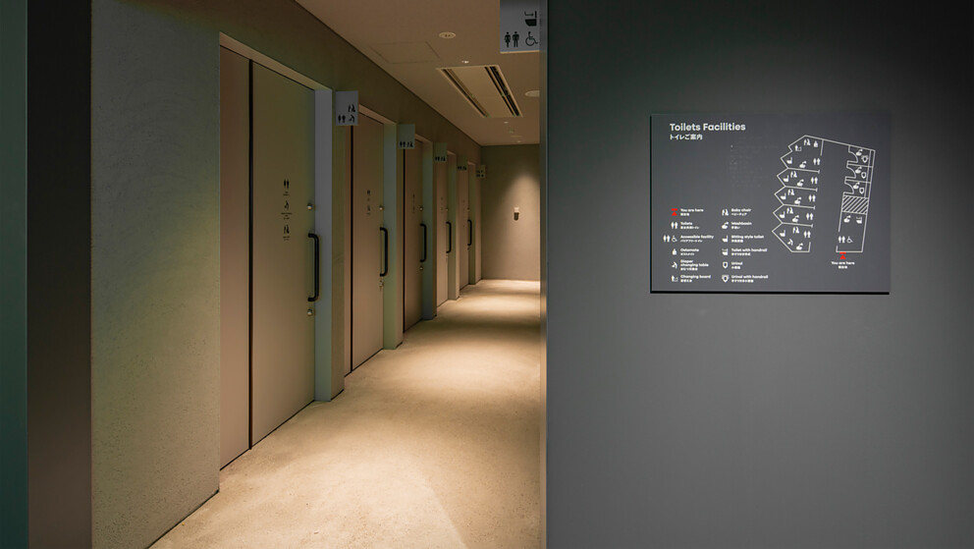

9 Die multifunktionale, mit Stoffbahnen überdachte Ruheanlage am Westtor der Expo mit Blick auf das Meer ist einer von vier Erholungsbereichen, der mit TOTO WCs und WASHLETs ausgestattet ist. Foto: TOTO
10 Die öffentliche WC-Anlage „Stone House Toilet“ integriert jahrhundertealte –eigentlich für die Burg in Osaka bestimmte –Granitsteine in die moderne Architektur. Sie verbinden Geschichte, Natur und menschliches Wirken zu einem inspirierenden Ort der Reflexion über bleibende Werte – mit Sanitärprodukten von TOTO. Foto: TOTO
11 Als wichtiger Zugangspunkt zum Expo-Gelände wurde die U-Bahnstation Yumeshima im Januar 2025 eröffnet. Sie ist die Endstation einer Verlängerung der Chuo-Linie der Osaka Metro, die durch einen Unterwassertunnel auf die Insel führt. Foto: TOTO
12 Barrierefreie Toilettenanlagen von TOTO an der U-Bahnstation Yumeshima bieten höchsten Hygienestandard für alle Besucherinnen und Besucher der Expo 2025 in Osaka. Foto: TOTO
9. |  | 10.
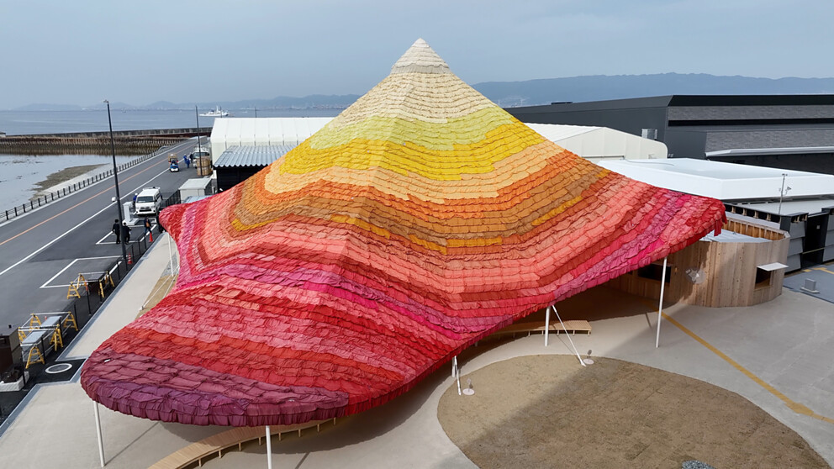 |  | 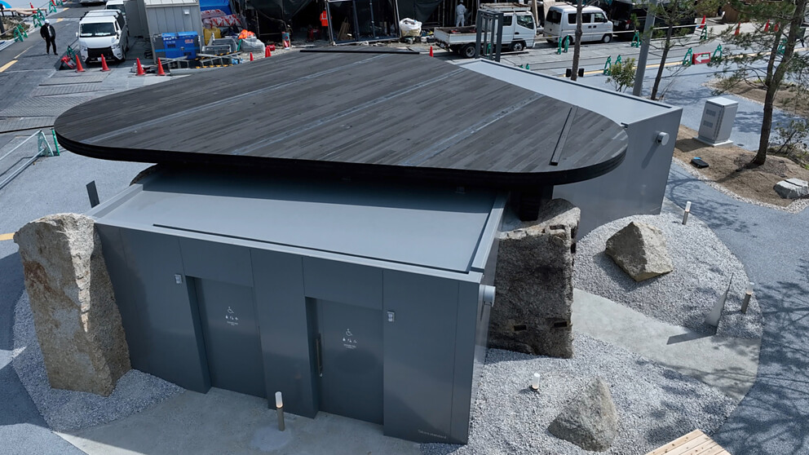
11. |  | 12.
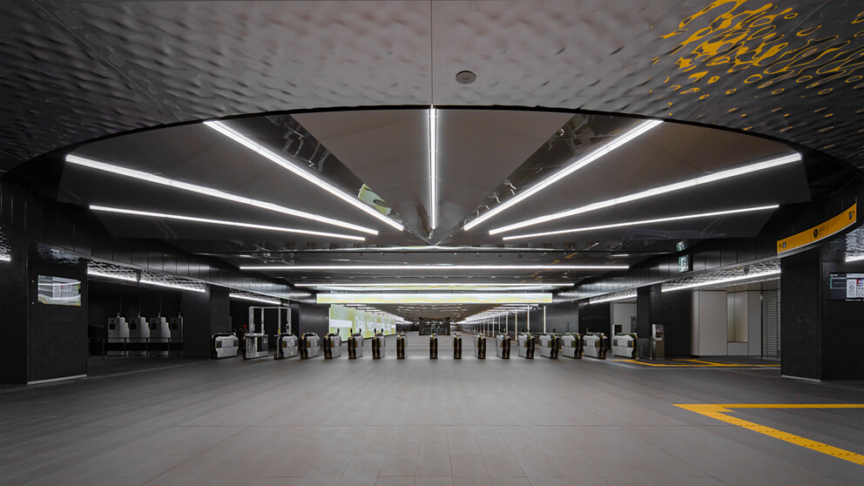 |  | 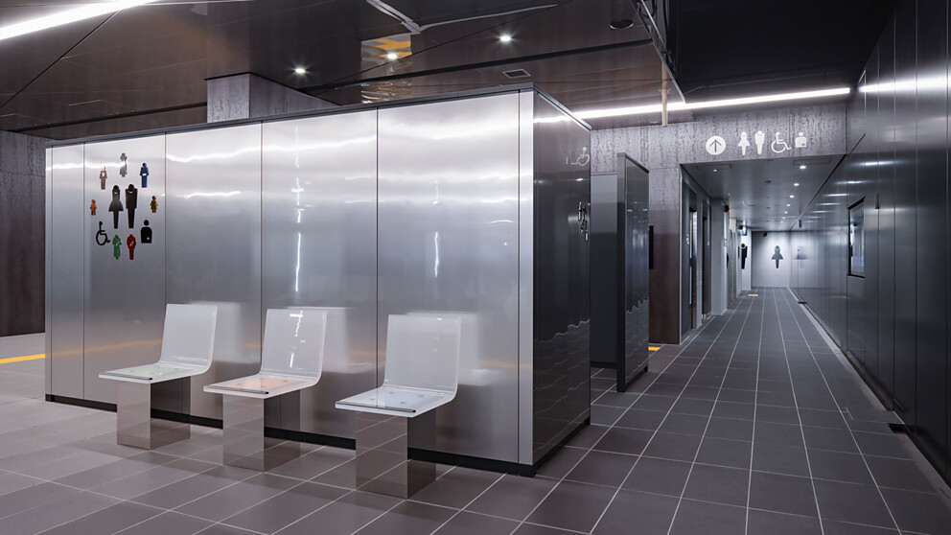

Über TOTO Europe
Bei TOTO, einem der international führenden Sanitärunternehmen mit weltweit 36.000 Mitarbeitenden, steht der Mensch und sein Wohlbefinden im Mittelpunkt. Seit der Gründung 1917 in Kitakyushu, Japan, entwickelt, produziert und vertreibt TOTO ganzheitliche Badezimmerkonzepte für gehobene Ansprüche – seit 2009 auch in Europa. Das Ziel des Unternehmens ist es, durch Regeneration, Komfort und Hygiene ein neues Lebensgefühl zu schaffen. Einfach in der Handhabung ist die Technik selbst nahezu unsichtbar in das Design integriert. Als Japans führender Komplettbadanbieter präsentiert TOTO innovative Sanitärkeramik, Armaturen und Accessoires und blickt auf über 40 Jahre Erfahrung in der Entwicklung und Herstellung verschiedener WASHLET-Modelle zurück. Weltweit wurden bisher über 60 Millionen Stück davon verkauft.
TOTO engagiert sich nicht nur intensiv für das menschliche Wohlbefinden, sondern auch für das unseres Planeten. Auf dem Weg zu einem emissionsfreien Unternehmen hat sich TOTO der RE100-Initiative angeschlossen und verfolgt das Ziel, bis 2050 an allen Standorten CO₂-neutral zu werden, vor allem durch die konsequente Nutzung erneuerbarer Energien. Im Einklang mit den Zielen des Pariser Klimaabkommens erhielt TOTO 2021 die Zertifizierung der Science Based Targets Initiative (SBTi). Darüber hinaus trägt das Unternehmen mit dem Vertrieb und der Entwicklung wassersparender Produkte tagtäglich aktiv zur Ressourcenschonung bei. Bis 2030 soll der Anteil nachhaltiger Produkte im Portfolio zudem auf 83 % steigen, während der Wasserverbrauch durch innovative Technologien erheblich gesenkt wird. Mit diesen Maßnahmen strebt TOTO bis 2050 die vollständige Klimaneutralität an – nachzulesen im Integrated Report 2024.
Mehr über TOTO: eu.toto.com/de

